**Java Web开发**

**实验三**

**作业报告**

|  |  |
| --- | --- |
| 学 院 | 计算机 |
| 所在系 班 级 | 2017软件工程系08班 |
| 学 号 姓 名 | 04171603鲍稚明 |
| 指 导 教 师 | 郭晓燕 |
| 完 成 时 间 | 2018年3月2日 |

# 实验题目

1、猜数页面，猜错猜对及输入不正确的情况分别处理，后台随机生成一个0-100的数，让用户猜。最多猜五次，每次猜完后要对用户提示“猜大了”或“猜小了”，如果相等，提示“猜对了，游戏结束！”

2、将第二章实训题的第二题，登录页面，提交用户名、密码，若用户名不为空字符串且长度在6-8位间，密码不为，空长度为6位，则登录成功，显示“***（用户名）登录成功！”，否则显示“***登录失败”。

# 分析与设计

1. 该题目应该从他的最外层考虑，他是一个需要用户提交多次的一个页面，为了使界面灵活我增加了一个产生随机数的页面，并以之传递，后在页面加入判断输入数字合法性、大小和输入次数的语句即可。
2. 在原有基础上加入判断即可。

# 关键源码（部分）

**-----------------第一题---------------**

**--------------------InputRandom---------------**

**public** **void** doPost(HttpServletRequest request, HttpServletResponse response)

**throws** ServletException, IOException {

**int** rand=(**int**)(100*Math.*random*());**//用java自带函数产生(0,1)的随机数并乘以100使之产生0-100的随机数**

System.*out*.println("rand"+rand);

response.setContentType("text/html; charset=UTF-8");

PrintWriter out = response.getWriter();

out.println("<FORM action=\"compare\" method=post>"

+ "<html><head><title>My JSP 'MyJsp.jsp' starting page</title>"

+ "</head><body bgcolor=black><h1><font color=white>猜数字游戏</font></h1>"

+ "<h2>"

+ " <input type=\"hidden\" value=\""+rand+"\" name=\"secert\" >"**//通过rand传递随机数**

+ " <input type=\"hidden\" value=\"0\" name=\"times\" >"**//通过times传递失败次数**

+ "<input type=\"submit\" value=\"进入\" name=\"submit\"></h2>"

+ "</body></html>");

out.flush();

out.close();

}

**----------------compare------------**

---isInteger—

**public** **static** **boolean** isInteger(String str) {  **//判断是否是数字的函数**

Pattern pattern = Pattern.*compile*("^[-\\+]?[\\d]*$");

**return** pattern.matcher(str).matches();

}

---doPost—

**public** **void** doPost(HttpServletRequest request, HttpServletResponse response)

**throws** ServletException, IOException {

response.setContentType("text/html; charset=UTF-8");

request.setCharacterEncoding("UTF-8");

PrintWriter out = response.getWriter();

out.println("<FORM method=post>");

out.println("<html><head><title>My JSP 'MyJsp.jsp' starting page</title></head>"

+ "<body bgcolor=black><h1><font color=white>请你猜测一个0~100的数字</font></h1>"

+ "<br><input type=\"text\" name=\"num\" value=\"\">"

+ "<h2>"

+ " <input type=\"hidden\" value=\""+request.getParameter("secert")+"\" name=\"secert\" >"**//继续向下通过secert传递随机数**

+ "<input type=\"submit\" value=\"提交\" name=\"submit\">"

+ "</h2>"

+ "</body></html>");

**int** time=Integer.*parseInt*(request.getParameter("times"));**//获取当前失败次数**

**if**(time==4)**//超过5次判定失败**

{

out.println("<script language='javascript'>alert('您错误5次了，游戏失败！请耐心等待3秒进入开始页面！')</script>");

response.setHeader("refresh","3;Inputnum"); **//通过setHeader转发页面请求**

}

**else**

**if**(request.getParameter("num")==**null**)**//第一次传递时我未传递num**

{

out.println("<input type=\"hidden\" value=\""+

time+"\" name=\"times\" >");

out.println("<input type=\"hidden\" value=\"yes"+"\" name=\"write\" >");

System.*out*.println("TIMES!!!!!!!!!!!"+time);

//request.getRequestDispatcher("compare").forward(request, response);

}

**else**

**if**(!*isInteger*(request.getParameter("num"))||request.getParameter("num").equals(""))**//判断是否为合法数字，否则Integer包含的函数无法使用**

{out.println("<script language='javascript'>alert('请重新输入')</script>");

out.println("<input type=\"hidden\" value=\""+

time+"\" name=\"times\" >");

}

**else**

{ **int** realnum=Integer.*parseInt*(request.getParameter("secert"));

**int** newnum=Integer.*parseInt*(request.getParameter("num"));

System.*out*.println("TIMES!!!!!!!!!!!"+newnum+realnum+time+"++++++"+request.getParameter("write"));

**if**(newnum>realnum)

{

out.println("<input type=\"hidden\" value=\""+

(time+1)+"\" name=\"times\" >");

out.println("<script language='javascript'>alert('大了')</script>");

}

**else**

**if**(newnum<realnum)

{out.println("<input type=\"hidden\" value=\""+

(time+1)+"\" name=\"times\" >");

out.println("<script language='javascript'>alert('小了')</script>");

}

**else**

{

out.println("<script language='javascript'>alert('对了,您"+(time+1)+"次就猜对了，请耐心等待3秒进入开始页面！')</script>");

response.setHeader("refresh","3;Inputnum");

}

}

out.flush();

out.close();

}

**-----------------第二题------**

**-----------------login--------------------------**

**public** **void** doPost(HttpServletRequest request, HttpServletResponse response)

**throws** ServletException, IOException {

response . setContentType ("text/html; charset=UTF-8");

PrintWriter out = response.getWriter();

request.setCharacterEncoding("UTF-8");

out.println("<FORM method=post>"

+ "<style> p{line-height:8px} </style>"

+ "<html><head>"

+ "<title>窗体网页-登陆</title></head>"

+ "<body bgcolor=cyan><font size=8>"

+ "<h1>请输入以下信息：</h1>"

+ "<p><font size=4>请输入您的用户名：<input type = \"text\" name =\"name\" value=\"\"></br>"

+ "<p>请输入您的密码：</font><input type = \"password\" name =\"key\" value=\"\"></br>"

+ "<input type=\"submit\" value=\"提交\" name=\"submit\">"

+ "</form></font></body></html>"

);

**if**(request.getParameter("name").length()<6||request.getParameter("name").length()>8

||request.getParameter("name")==**null**

||request.getParameter("key").length()!=6)//此处判断输入用户名的长度和是否为空，和密码的长度是否为6位

request.getRequestDispatcher("failed_page").forward(request, response);

**else**

{

request.getRequestDispatcher("success_page").forward(request, response);

System.*out*.println(request.getParameter("name")+request.getParameter("key"));

}

out.flush();

out.close();

}

**-----------------success_page------**

**public** **void** doPost(HttpServletRequest request, HttpServletResponse response)

**throws** ServletException, IOException {

response . setContentType ("text/html; charset=UTF-8");

PrintWriter out = response.getWriter();

out.println("<FORM method=post> <HTML>");

out.println(" <HEAD><TITLE>success</TITLE></HEAD>");

out.println(" <BODY>");

out.println("<html>"

+ "<body bgcolor=cyan><font size=8>"

+ "<td style=\"text-align:center\">登陆成功</td></font>");

out.println("<h1> "+request.getParameter("name")+"你好! !</h1>"); //读取用户名

out.println(" </BODY>");

out.println("</form></HTML>");

out.flush();

out.close();

}

**-----------------failed_page------**

**public** **void** doPost(HttpServletRequest request, HttpServletResponse response)

**throws** ServletException, IOException {

response . setContentType ("text/html; charset=UTF-8");

PrintWriter out = response.getWriter();

out.println("<HTML>");

out.println(" <HEAD><TITLE>failed</TITLE></HEAD>");

out.println(" <BODY bgcolor=cyan>"

+ "<font size=7> <td style=\"text-align:center\">登陆失败</td></font>"

+ "<a href=\"login\">回到首页</a>");

out.println(" </BODY>");

out.println("</HTML>");

out.flush();

out.close();

}

# 运行效果图

**产生随机数的初始页面**

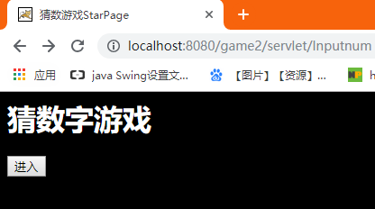

**猜数界面**

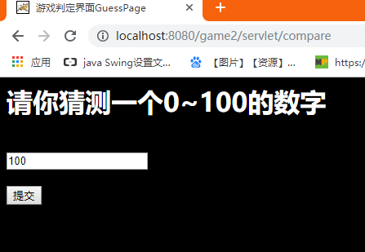

**给予用户输入错误提示，不填或者填写非数字都不合法**

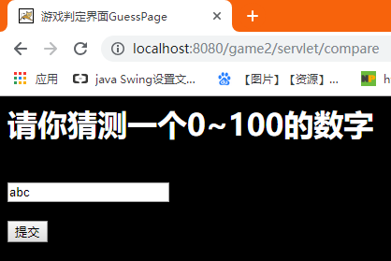

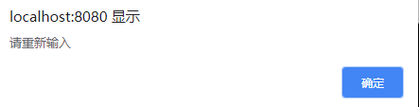

**给予用户输入数字与random提示**

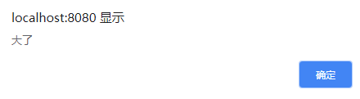

**当用户输入5次皆错误的时候给予失败的提示，并返回页面**



**用户猜对时给予游戏胜利提示，并告知用户尝试次数**

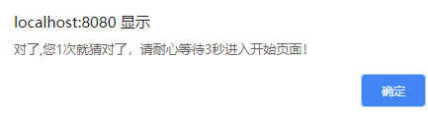

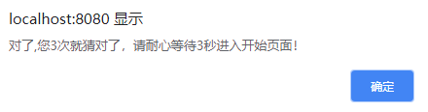

**第二题**

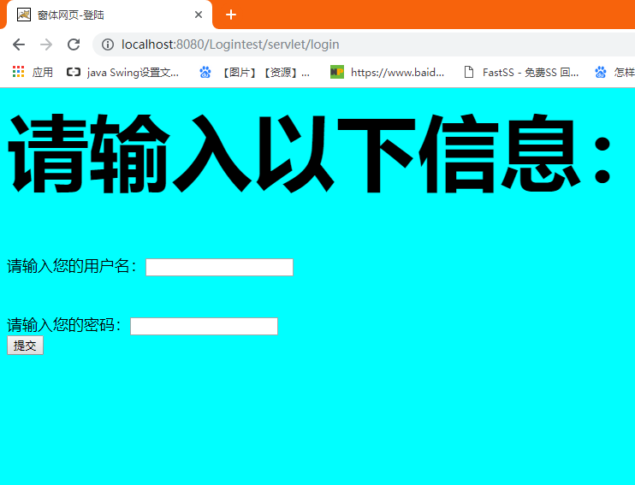

**登录界面**

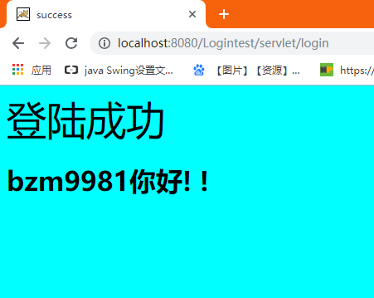

**登录成功的提示**

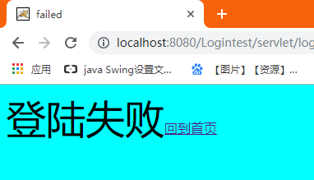

**登录失败的提示**

# 收获与问题

本次实验前期我在转发页面时有着很多的空值，导致我在使用integer内的函数等报出错误，我后得知myeclipse同eclipse一样在控制台里有着错误行数的提示，于是我才找到我的问题所在。转发时一个数据只能转发到第二个页面，如果再转发需要重新贴上标签。转发后需要确认post或者get函数体内运行的先后顺序，否则会产生歧义。以上是这次我觉得需要注意的点。